Ubiquiti airMAX – Cómo conectar stations airMAX M con Access Point airMAX AC

Aprenderá a conectar estaciones airMAX M a puntos de acceso airMAX AC.

**Mixed mode operation** entre airMAX AC y airMAX M aun se encuentra en desarrollo por lo que se considera una característica beta.

**Requerimientos:**

* Dispositivo airMAX AC con airOS8+.
* Dispositivo airMAX M con airOS6+.

## **Configuración de Access Point**

(Cualquier radio airMAX AC con airOS 8+).

1. Navegue hasta la pestaña de **Wireless** desde el icono de **Settings** > **Wireless**.

[](http://conocimiento.syscom.mx/wp-content/uploads/2017/09/settings-1.jpg)

2. Cambie el modo Wireless a “**Access Point PtMP Mixed Mode**“. Este modo de operación solamente aceptara clientes airMAX M con airOS 6+.

3. Fije el ancho de canal en 20MHz. Nota: anchos de canal de 10/20/40MHz están soportados en modo de operación AC Mixed mode.

4. Si esta usando seguridad (recomendado) no olvide poner WPA2-AES.

5. Guarde los cambios realizados en el botón del final “**Save Changes**“.

[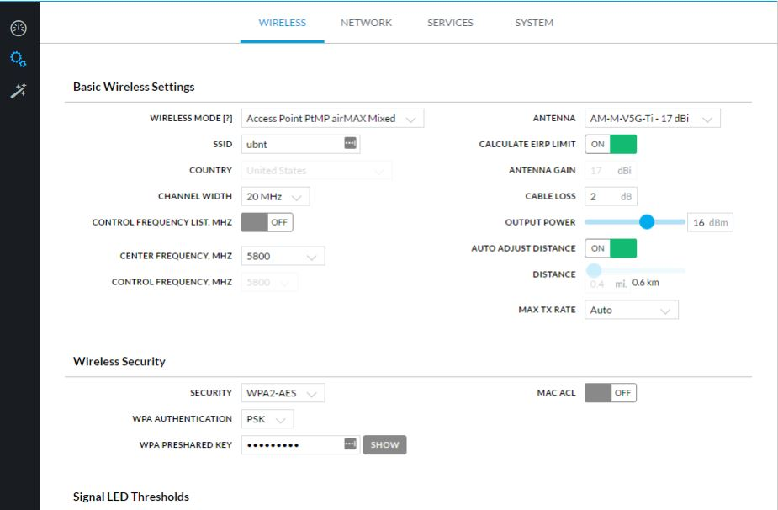](http://conocimiento.syscom.mx/wp-content/uploads/2017/09/AC-Mixed-mode.jpg)

#### Tu pestaña de Wireless deberá ser similar a esta en el AP.

## **Configuración de Estacion.**

(Cualquier radio airMAX M con airOS6+).

1. Navegue a la interfaz web de los radios ([https://192.168.1.20](https://192.168.1.20/)).

2. Confirme que el radio tenga el firmware más actual en la pestaña de Main.

3. Navegue hasta la pestaña de Wireless.

4. Fije el modo de operación en “**Station**” y habilita **WDS** (Transparent Bridge Mode).

5. Confirme que el ancho de canal sea igual que el del AP (20MHz en este ejemplo o Auto 20/40MHz)

6. Si esta usando seguridad fije la clave y WPA2-AES/PSK.

7. Fije el SSID que sea igual que el AP o use “Select” para encontrar la red Mixed Mode. Deberá aparecer como airMAX AC abajo de “Radio Mode”.

8. Presione “Change” para cambiar las configuraciones y después “Apply” para fijar los cambios.

[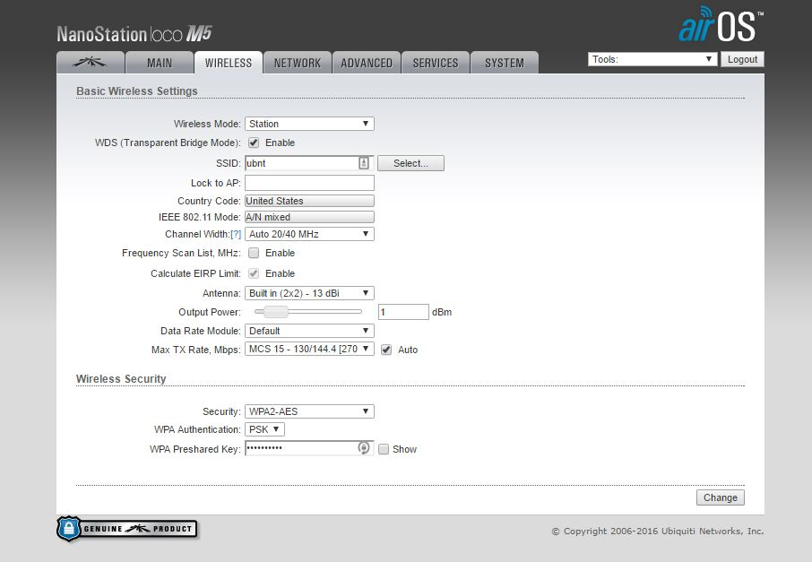](http://conocimiento.syscom.mx/wp-content/uploads/2017/09/station.jpg)

#### Nota: Toma alrededor de 1-2 minutos en conectarse la estación al AP.

#### ¿Problemas?

Cosas que puede verificar:

* SSID y WPA2-AES en ambos radios
* Ancho de canal
* Des-habilite cualquier frecuencia y confirme que la estación soporte la frecuencia de operación del AP.
* Debido al numero de canales disponibles en la banda de 5GHz, a veces puede tomar varios minutos para que un radio se conecte, especialmente si el AP se encuentra utilizando una frecuencia DFS que requiere un tiempo de espera para poder transmitir.
* Confirme que los radios están con el firmware airOS8 para dispositivos AC y airOS6 para dispositivos M